**4.28成都：亚太BIM设计与工程技术峰会**

BIM落地案例全解析



**主办：亚太BIM产业联盟**

**协办：中国建筑西南设计研究院有限公司**

**媒体协办：《建筑技艺》杂志社等**

**时间：**2015年4月28-29日（早9：00-17:00）

**地点**：成都市天府大道北段866号，中国建筑西南设计研究院有限公司B1楼报告厅

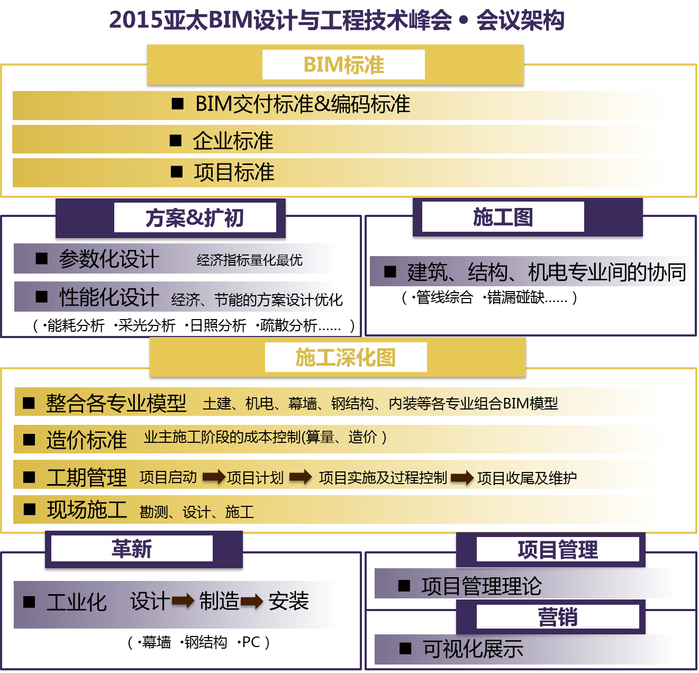

**演讲嘉宾&话题**

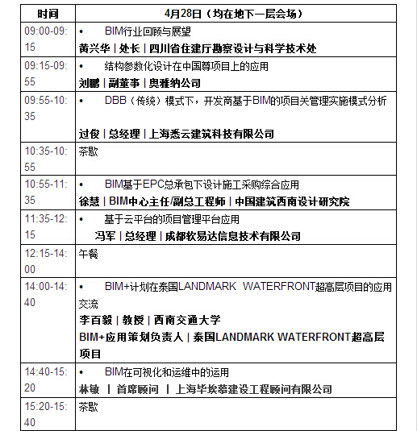

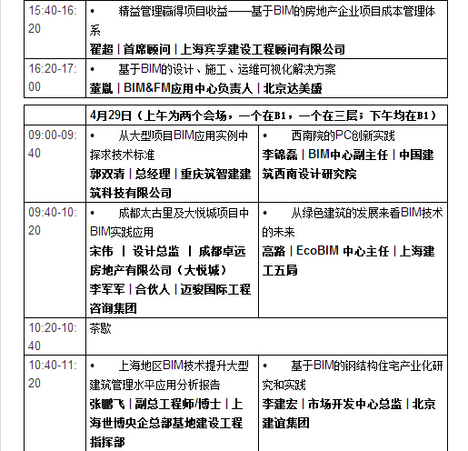

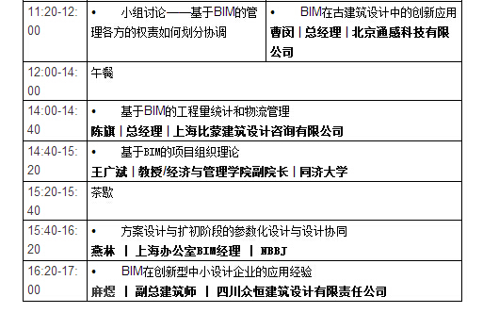

**参会人员比例**

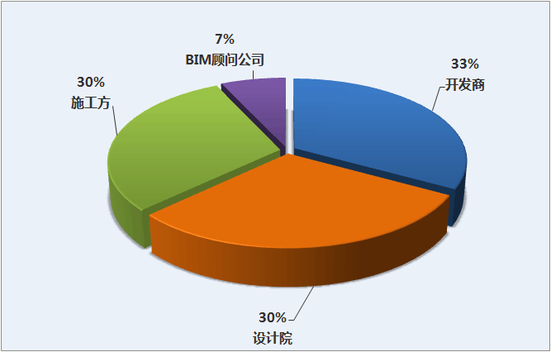

**参会报名**

（1）会议费1800元/人（含听课费、午餐等）。

（2）为保证顺利预定学习名额需提前报名。

**会务组联系方式**

电话：010-57369046，15801661264（张洁）

Email：410020427@qq.com

网址：[www.atd.com.cn](http://www.atd.com.cn)

**附近酒店推荐**

请外地代表通过携程网等自行订阅，或直接联系酒店：

**成都高新豪生大酒店（五星） 电话：028-82829999**

**君豪酒店（四星） 电话：028-65006868**

**三峡公寓酒店（四星） 电话：028-85930777**

**威斯凯尔凯特（四星） 电话：028-69063888**

**圣帝雅酒店（三星） 电话：028-85939777**

|  |  |  |  |  |  |
| --- | --- | --- | --- | --- | --- |
| 成都亚太BIM设计与工程技术峰会报名表 | | | | | |
| **姓名** | **单位** | **职务** | **手机** | **Email** | **地址和邮编** |
|  |  |  |  |  |  |
|  |  |  |  |  |  |
|  |  |  |  |  |  |
|  |  | | |  | |